**Что делать, если отравились в кафе или ресторане?**

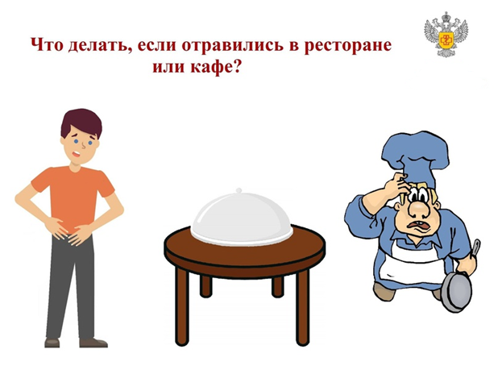

Люди довольно часто предпочитают отдыхать в кафе или ресторане. К сожалению, не менее частыми являются и случаи пищевого отравления или кишечных инфекций после посещения предприятий общественного питания. К ним приводят нарушения санитарных норм во время приготовления пищи, плохое мытье посуды, использование некачественных продуктов и т. п. В связи с этим, Территориальный отдел Управления Роспотребнадзора по Новгородской области в Валдайском районе (далее – территориальный отдел) рассказывает, что делать и куда обращаться, если вашему здоровью в результате посещения предприятия общественного питания был нанесен вред.

**К симптомам пищевого отравления относят:**

- общее недомогание;

- повышение температуры;

- чувство распирания и боли в области живота;

- тошнота и рвота;

- расстройство желудка;

**Что делать, если вы уже отравились?**

**Прежде всего, не занимайтесь самолечением** — это не только опасно для здоровья, но и способно привести к летальному исходу. Как можно раньше, обратитесь за медицинской помощью. Кроме того, только медицинский работник может зафиксировать факт вашего отравления. Он запишет с ваших слов, что именно вы съели, а также зафиксирует место приёма пищи.

Желательно также сохранять чеки из кафе или ресторана не менее 3-х суток, ведь симптомы отравления могут проявиться и позже приема пищи. Факт оплаты может подтверждаться также выпиской со счета из банка. Фото- и видеоматериалы, свидетельства посетителей или друзей тоже могут служить доказательствами вашего посещения предприятия общественного питания.

Составьте претензию о возмещении вреда, причиненного вашему здоровью по вине заведения общественного питания. Требования могут включать в себя возврат денежных средств, потраченных в заведении общепита, компенсацию стоимости лечения или утраченного заработка (при нахождении на больничном). Претензию можно направить лично или заказным письмом с уведомлением о вручении и описью вложенных документов. В первом случае, претензию необходимо написать в двух экземплярах: один - для вручения представителю предприятия, другой - с отметкой администрации о принятии - для вас.

Подайте жалобу в территориальный отдел для инициирования проверки и принятия мер административного воздействия в отношении заведения общепита. Написать обращение можно письменно или в электронном виде на официальном сайте Управления. Обращаем ваше внимание, что согласно ст. 59 Федерального закона от 31.07.2020 № 248-ФЗ «О государственном контроле (надзоре) и муниципальном контроле в Российской Федерации», обращение без идентификации заявителя не может являться основанием для проведения контрольного (надзорного) мероприятия. Поэтому, в случае письменного обращения, заявитель обязательно должен указать свои фамилию, имя, отчество, а также адрес (почтовый или электронный), на который будет направлен ответ ведомства. Электронные документы служат основанием для проведения проверки, если они были направлены заявителем после обязательной авторизации в ЕСИА. Для подтверждения доводов о причиненном ущербе вашему здоровью, вы можете приложить к обращению имеющиеся документы или материалы. Срок рассмотрения жалобы составляет 30 календарных дней.